MENU DU JOUR
Agrémentez votre repas avec…
Un verre de Rosée à
8,50$ 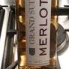
D’un rouge, Merlot ou Cabernet Sauvignon
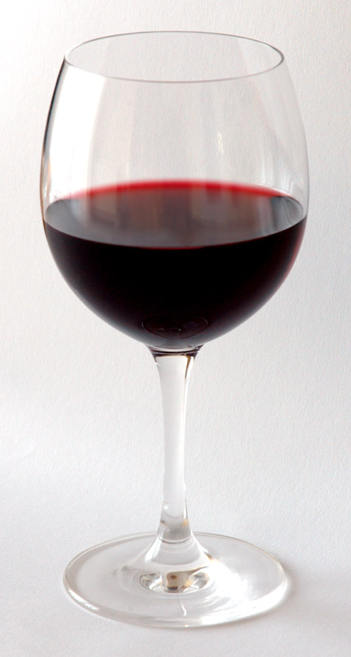
Ou d’un verre de V blanc
7.25$
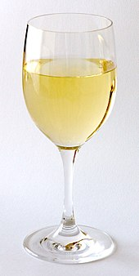
Pourquoi pas une Belle Gueule?
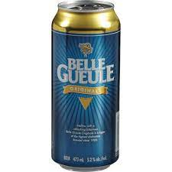
7,50$

Crème de légumes au basilic frais
Ou
Salade de tomate, concombre et olive noir

Burger de bœuf Angus AAA classique au fromage orange (mayo clown, cornichon, oignon haché, laitue) (Frites)
23
Penne rosée au jambon, tomates séchées, parmesan et épinards
23
Pizza au bacon et à la salade de tomate aux artichauts, oignons verts et herbes (sauce tomate au pesto, mozz)
(Frites)
23
Carbonnade de bœuf Angus AAA à la bière Sainte-Ambroise rousse
(Servies avec pâte au beurre et légumes)
30
Pavé de saumon grillé, tapenade d’olives noires et bruschetta
(Servi avec riz basmati et légumes)
27

Thé, café, infusion
Remplacez vos frites ou ajoutez une verdurette pour 2$
Languette choco-caramel 5,00$

